LMD SAD

Scholar and discerning v0.2

LMD SAD (Scholar and discerning) – программа для распознавания и обучения распознаванию образов при помощи нейронной сети.

1. **Верхний бар**

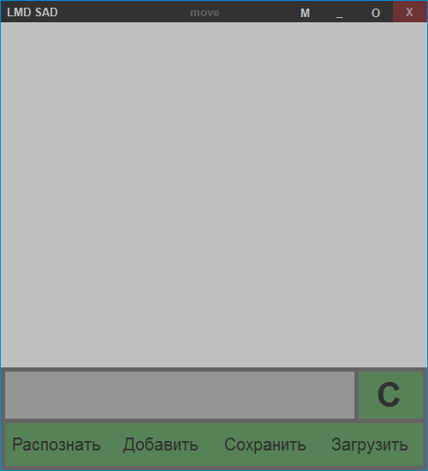

При помощи нее можно перетаскивать окно программы и совершать следующие действия:

 - закрыть программу.

 - настройка точности. Данная функция выдвигает верхнюю панель и при помощи которой можно корректировать точность распознавания. Для этого нужно нарисовать что –то и нажать на кнопку “Распознать”. В нижней части рабочей области будет выведен ответ. Если ответ не верный, то нажимаем данную кнопку для корректировки и нажимаем “Нет” Если образ в конце концов распознан верно, то можно для убедительности нажать “Да”, главное не перестарайтесь.

 - сворачивает окно программы.

- открывает меню программы.



1. **Рабочая область**

Эта область отвечает за рисование образов. Вы можете нарисовать все что вам захочется. Что бы программа умела что-то распознавать, нужно ее чему-то научить. Для этого на пример нарисуйте букву А, далее в нижнее поле введите А как показано на рисунке ниже:

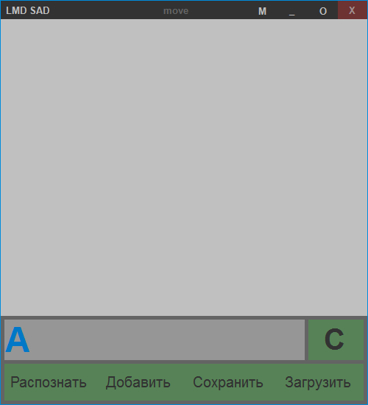

И нажмите кнопку “Добавить”. С этого момента программа знает как выглядит буква А, вы можете ее нарисовать обратно и нажать “Распознать” и программа выведет то что вы нарисовали букву А. Но программа так же ничего кроме А не знает, следовательно если вы нарисуете букву С, то программа выведет А. Нарисуйте букву С и подпишите внизу что это С, нажмите “Добавить”. Теперь программа знает как выглядит А и Б и может их различать. Так же нужно сказать, что программа очень чувствительна к размеру и позиции рисунка. Так если вы нарисуете шарик слева и шарик справа, это будут 2 разных рисунка. Или букву А разных размеров. Что бы избежать данного казуса, можно нарисовать несколько рисунков разных размеров и в разных позициях.

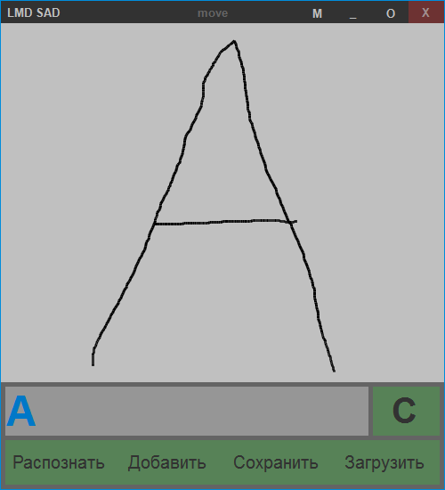

1. **Кнопки нижней части рабочей области**

Данные кнопки отвечают за управление работой программы:

 - Очищает рабочее поле.

 - выводит ответ а также панель для обучения нейронной сети.

 - распознавание образа.

 - добавляет новую картинку в нейронную сеть

 - сохраняет данные в файл

 - открывает окно при помощи которого можно загрузить готовые данные для распознавания образа.

1. **Меню**

* **Последний анализ**

Тут отображаются все нейроны. В поле “Данные” отображается тот текст что хранит в себе нейрон, а в поле “Мощность” отображается активность нейрона, чем активность больше, тем выше приоритет нейрона. Эту активность можно корректировать через эту  кнопку в верхнем баре.

* **Локальные ресурсы**

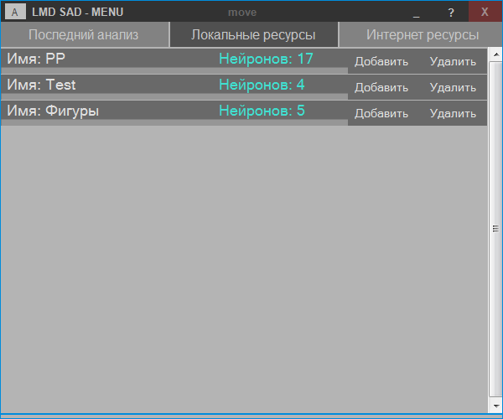В данном разделе отображаются все “мозги” программы. Думаю что там за кнопки и для чего они, пояснять не нужно.

* **Интернет ресурсы**

Находится в разработке.

1. **Немного о принципе работы программы**

* **Распознавание**

Данная программа предназначена для распознавания образов(картинок). Распознавание происходит при помощи однослойной нейронной сети, персептронов. На один образ уходит 1 нейрон. Входной вектор X идет в нейронную сеть. Дальше вычисляется мощность каждого нейрона и происходит выборка самого активного нейрона. Подсчет происходит по формуле

$$y=\sum{w_{i}*x_{i}}$$

где w – это вес(количество нейромедиатров) нейрона, x – входной вектор.

* **Коррекция**

Корректировка происходит следующим образом. Программа выбирает образ который был распознан в последний раз и корректирует соответствующий нейрон по формуле

$$w_{i}= w_{i}+speed*delta* x_{i}$$

Где w – это все настраиваемого нейрона. speed – это скорость обучения, чем она меньше, тем медленнее и точнее происходит обучение, в данной НС ее значение равно 0.1. delta – дельта коррекции. X – входной вектор по которому и происходит коррекция.

* **Добавления нового нейрона**

При добавление нового нейрона генерируется количество дендритов равных высоты рабочей области умноженной на ширину. В итоге на каждый нейрон уходит 200694 дендрит.

* **Сохранение и загрузка данных**

В данном случае хорошо хранить сериализованную коллекцию в .xml файлах. Но как говорилось выше, на один нейрон уходит 200694 дендрита. Если каждый из них занести в файл, то вес одного файла будет порядка 6 мб. Так на 20 символов уходило бы по 120 мб, многовато. Сокращение этого размера было достигнуто тем, что перед сохранением данных о нейроне находились все по порядку идущие похожие значения и вычислялось то, сколько раз они повторялись. Таким образом, в файл записывается 2 коллекции. Первая – сами веса, вторая – их количество. Следовательно, размер первой и второй коллекции одинаковый. Таким образом, удалось значительно сократить размер файла, но все же этого было не достаточно, на 1 файл уходило от 10 до 100кб. Пришлось сжимать их в .zip архивы и при каждом сохранении файл сохраняется в временную папку Compression которая создается в корне папки с программой, после чего туда записываются .xml файлы и они сжимаются в .zip архив. Загрузка нейронов из файла происходит подобным образом. Создается временная папка в которой происходит декомпрессия архива. Программа загружает все .xml файлы и удаляет папку. После этого она десериализирует все фалы в класс который хранит в себе все то что хранил файл. Дальше по обратному по отношению к сохранению алгоритму нейроны загружаются в нейронную сеть.

Так же стоит сказать, что почти все ошибки обрабатываются и если что-то пойдет не так, то появится не большое диалоговое окно с предупреждением. Программа ведет логи ошибок и если программа генерирует исключение, то в корне программы создается папка Log в которую будут записываться ошибки.

1. **О следующих обновлениях**

* В данный момент пишется сайт на котором можно будет зарегистрироваться и выкладывать свои нейронные сети, а другие пользователи смогут скачать эту НС, встроить в свою программу и доработать или использовать в своих интересах. Это будет доступно к следующему обновлению.
* Коррекция изображения перед распознаванием. Будет можно рисовать изображения в любом месте рабочей области и любого размера.
* Многослойная нейронная сеть. В данной программе используется довольно простая НС не самым лучшим образом распознает образы. В будущих обновлениях, нейронная сеть будет более функциональнее. Более того, вы сами сможете ее настроить, связать с другой сетью или добавить по мимо символа что либо другое. На пример если вы нарисовали что-то, на пример написали “Рисовать”, можно будет сделать чтоб программа запускала фотошоп или то что вы захотите. Еще чуть позже будет добавлена возможность делать те же самые действия просто говоря программе что либо, т.е. через микрофон.
* Общая база данных. На сайте появится общая БД которая будет хранить в себе все что угодно и любой пользователь сможет ее дополнить.